중남미 시장 공략 가속…한미약품, 멕시코에 당뇨약 공급 계약 체결

2019년부터 이어온 실라네스와 전략적 파트너십 강화…협력 제품군 지속 확대
지난 5월 한미약품 팔탄 스마트플랜트 방문해 첨단 제조설비·품질 우수성 확인

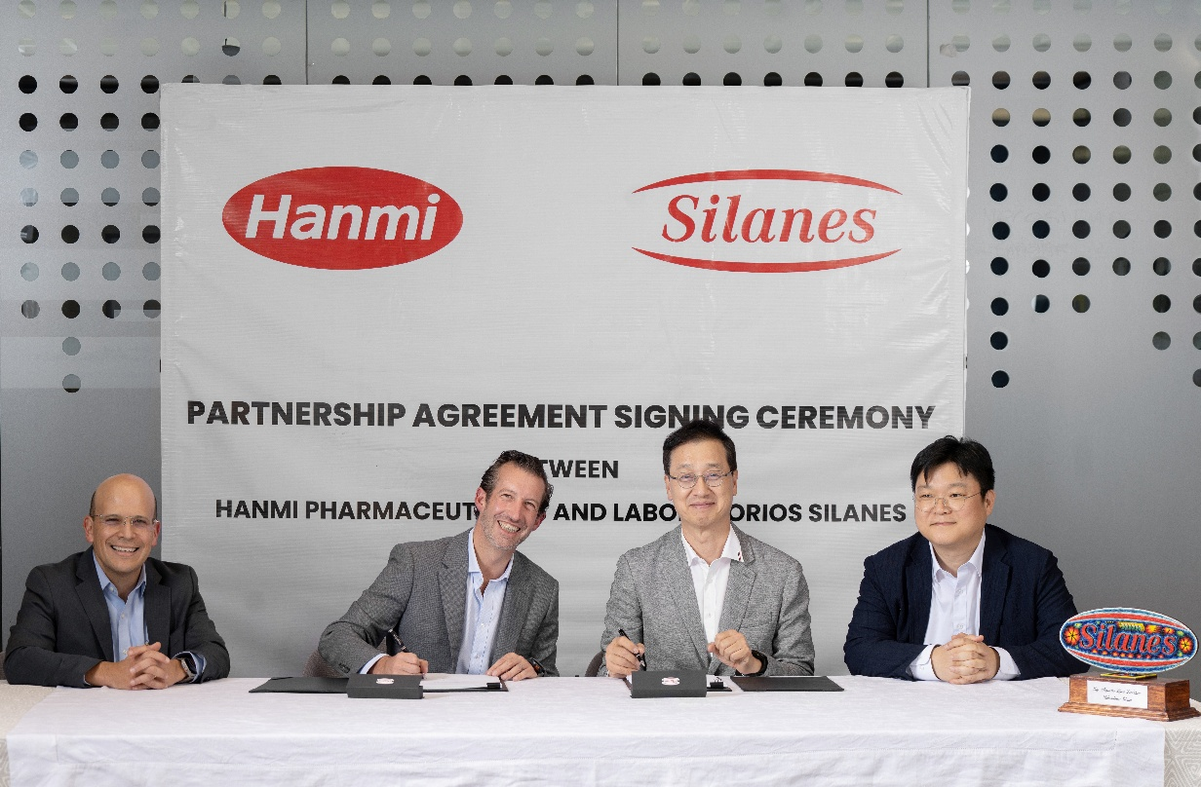
<사진> 한미약품과 파트너사 실라네스(Laboratorios Silanes)가 당뇨 복합제 공급 계약을 체결했다. 왼쪽부터 실라네스 BD팀 펠리페 마르티네스(Felipe J. Martinez Sosa), CEO 알레한드로 로페즈 (Alejandro López de Silanes Albafull), 한미약품 박재현 대표, 글로벌사업본부 해외영업 신해곤 상무

(2025년 9월 15일) 한미사이언스 핵심 사업회사 한미약품이 멕시코 제약사 실라네스(Laboratorios Silanes)와 당뇨 복합제에 대한 라이선스 및 공급 계약을 체결하며, 중남미 성장 시장 공략에 박차를 가하고 있다.

이번 계약에 따라 한미약품은 우수한 제형 기술과 생산 역량을 기반으로 제품을 공급하고, 실라네스는 멕시코 내 허가, 유통 및 판매를 담당한다. 양사는 2019년부터 전략적 파트너십을 이어오며 협력 관계를 지속 강화해오고 있다.

1943년 설립된 실라네스는 멕시코를 대표하는 제약사로, 견고한 유통망과 글로벌 협력 네트워크를 기반으로 중남미 주요 제약사로 자리매김했다. 특히 당뇨병 치료제 분야에서는 현지 기업 중 시장 점유율 1위를 기록하며, 독보적인 입지를 구축하고 있다.

실라네스는 환자의 복약 순응도와 편의성을 높이는 한미약품의 복합제 기술에 큰 관심을 보여왔으며, 2023년부터 ▲아모잘탄큐(고혈압·고지혈증 복합제), ▲아모잘탄플러스(고혈압 치료제), ▲구구탐스(전립선비대증·발기부전 복합제) 등을 연이어 출시하며 협력 제품군을 지속 확대해왔다.

양사 간 협력 강화의 일환으로, 실라네스 BD팀은 지난 5월 한미약품 본사와 팔탄 스마트플랜트를 직접 방문해 첨단 제조 설비와 품질 관리 시스템을 확인했으며, 이를 통해 한미약품의 글로벌 생산 역량에 깊은 신뢰를 표했다.

한미약품 박재현 대표는 이번 계약 체결에 앞서, 실라네스 본사 및 생산시설을 찾아 제조 공정과 품질 관리 체계를 직접 확인하며 현지 시장 환경을 파악했고, 양사는 이 자리에서 향후 마케팅 전략과 제품 출시 계획에 대해 심도 있게 논의했다.

한미약품 관계자는 “이번 계약은 당사 복합제 기술의 글로벌 경쟁력을 입증하는 중요한 성과”라며 “멕시코 시장 진출을 발판으로 해외 사업 확장을 지속 추진하겠다”고 말했다.

<끝>

■ 자료 문의 : 안종연 주임 (02 410 9831)

